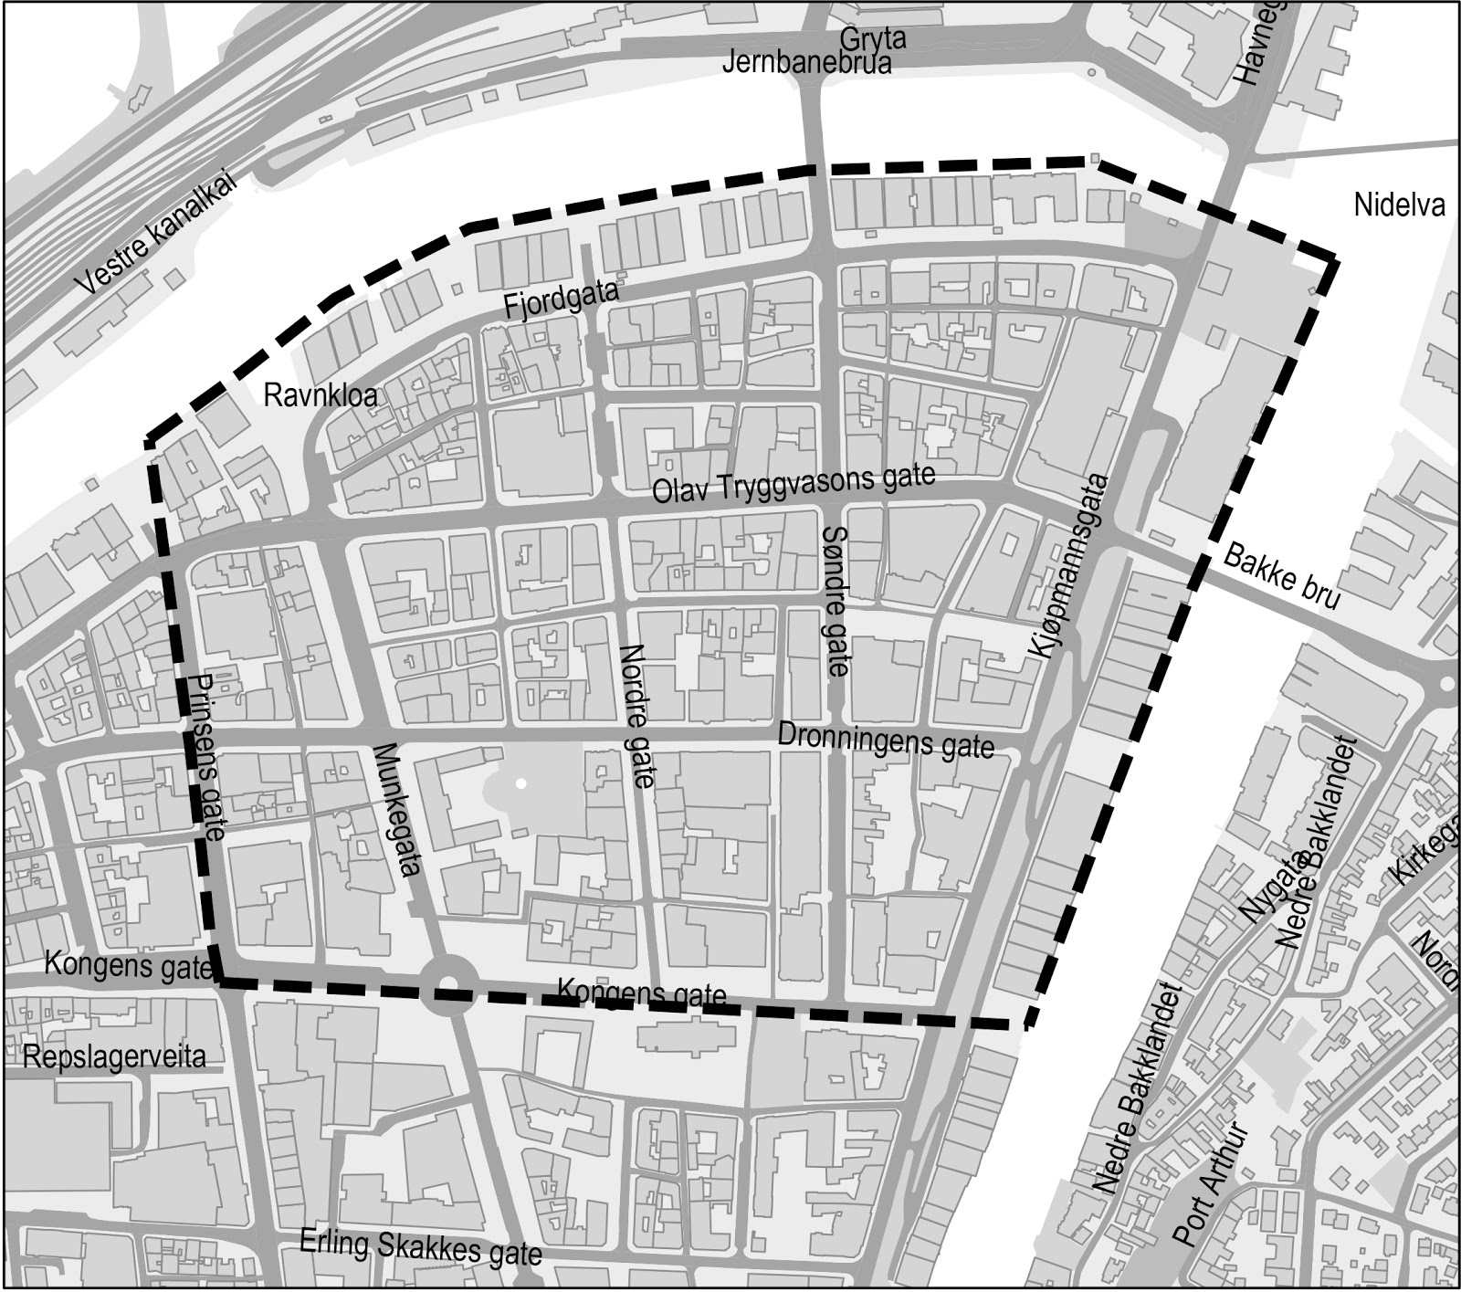
Planområdet for områdereguleringsplan nordøstre kvadrant i Midtbyen avgrenses av Prinsens gate i vest, kanalen i nord og Nidelva i øst og Bispegata i sør. I høringsperioden skal Rådmannen ta stilling til om områdeplanen i Kjøpmannsgata skal bli en del av områdeplanen for nordøstre kvadrant i Midtbyen.

